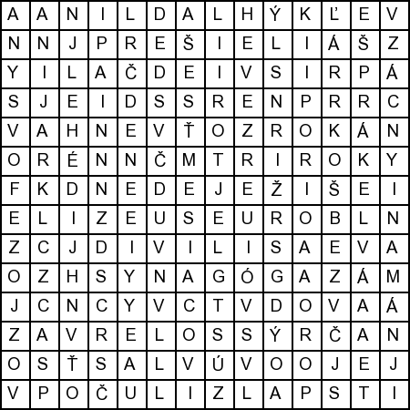
4. nedeľa v cezročnom období „C“ Lk 4, 21-30
Písmenkový rébus: Vypíš každé 7. písmeno. Text začni písmenom U a pokra-čuj tabuľkou po riad-koch od S(2) každým siedmym písmenom, až kým neprídeš k bodke. (Pomôcka: prvé dve písmená tajničky sú US)
 | O | K | R | M | V
S(2) |  | D | A | O | Ť
I | T |  | O | N | R
A | L | A |  | M | Á
O | Z | S | N |  | .
R | K | P | O | O

Tajnička z tabuľkového rébusu: U__ __ __ __ __ __ __ __ __ __ __ __ __

__ __ __ __ __ __ __ __ __ __ __ __ __ __ __ __.
Osemsmerovka s tajničkou: chceli, divili sa, dnes, elizeus, eliáš, hnev, izreel, jeden, ježiš, jozefov syn, krajina, lekár, lieč, nazaret, náman, postavené, počuli, prešiel, prisviedčali, synagóga, sýrčan, tri roky, urob, vdova, veľký hlad, vlasť, vzácny, zavrelo, z úst, šesť mesiacov
Predsavzatie: Prorok žije z Božieho slova a hlása Božie slovo. Každý deň čítam 10 minút Sväté písmo.

